AI工具使用详情

所用 AI 工具名称和版本
Chatgpt-4o、腾讯元宝deepseek-R1、Gemini2.5pro

具体使用目的和环节
- 使用目的：辅助理解复杂数学概念：用于解析题目中涉及的抽象理论，提供背景知识说明和直观化解释。验证计算与推导过程：针对高阶矩阵运算、概率模型构建等需大量演算的环节，通过AI工具校验结果准确性。优化证明逻辑与结构：对已完成的证明框架进行评价，并提供强化建议。辅助文献检索与规范引用：快速定位相关定理的标准表述、获取权威参考文献的准确来源信息。以及辅助代码编写和代码纠错。
- 使用环节：初期问题分析阶段​​、​​计算过程校验、论文撰写与文献整理阶段、代码编写环节

关键交互记录
- 使用ai进行代码纠错
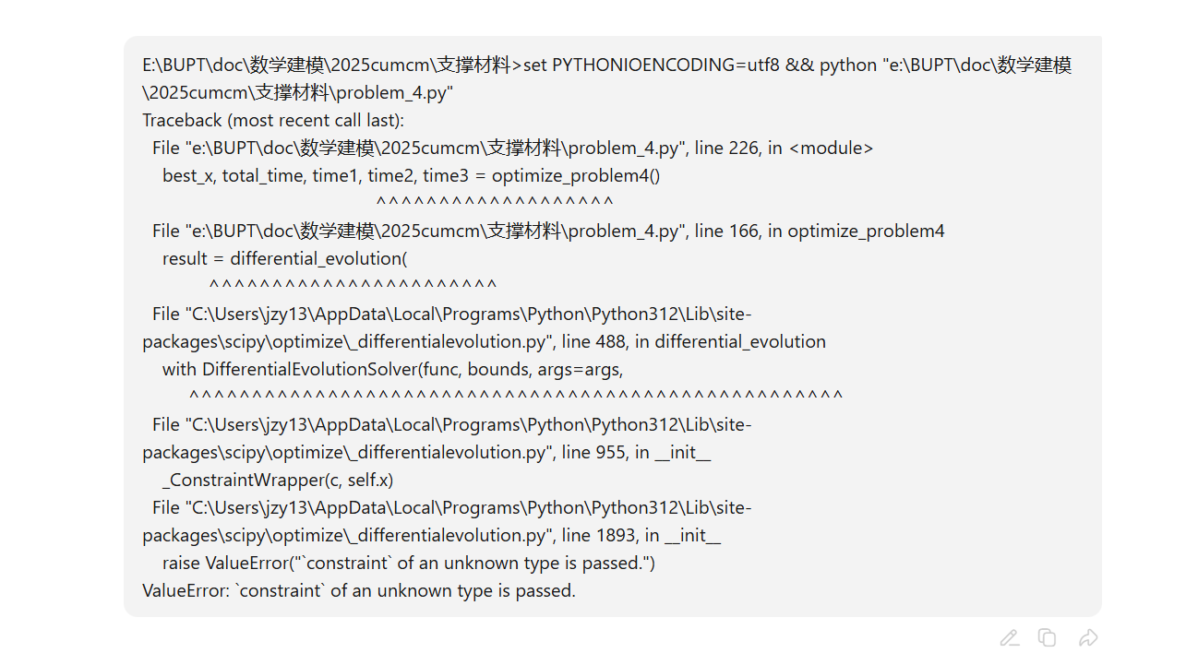
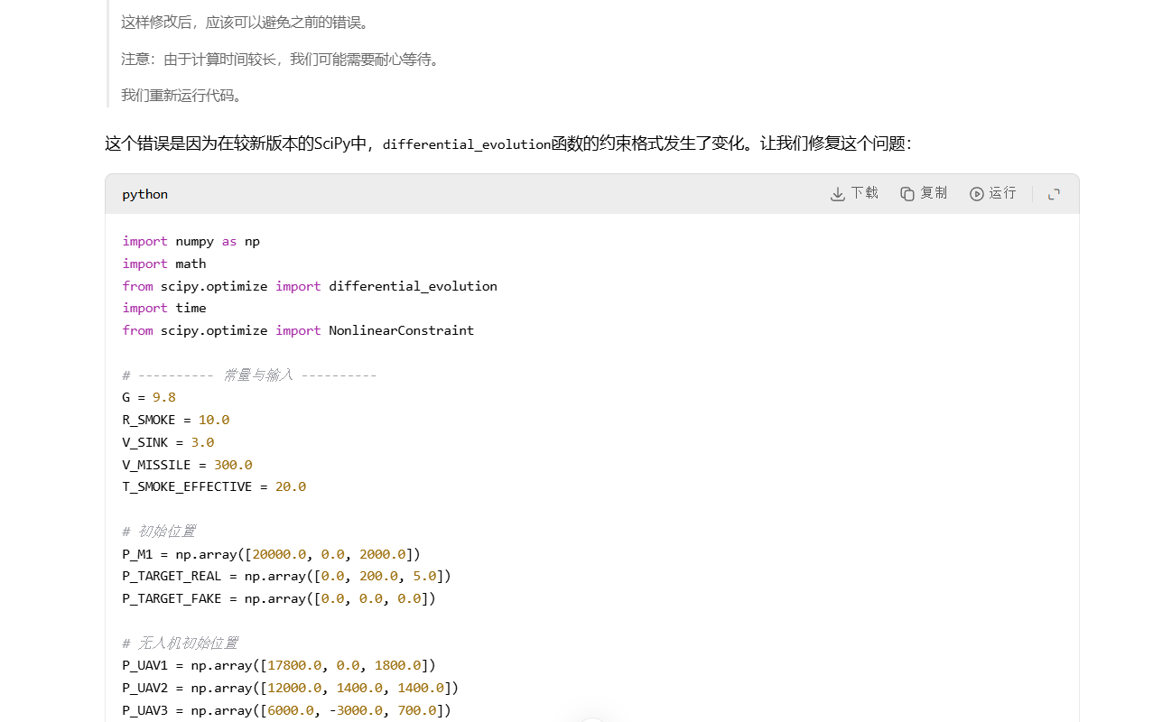
- 使用ai进行知识性论文查找
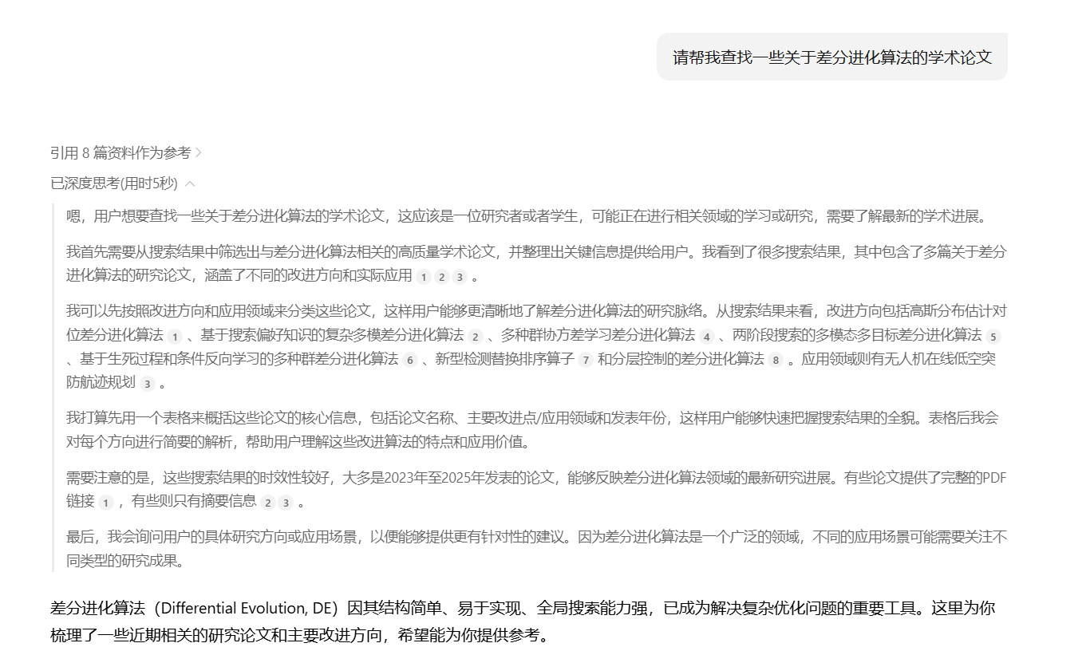
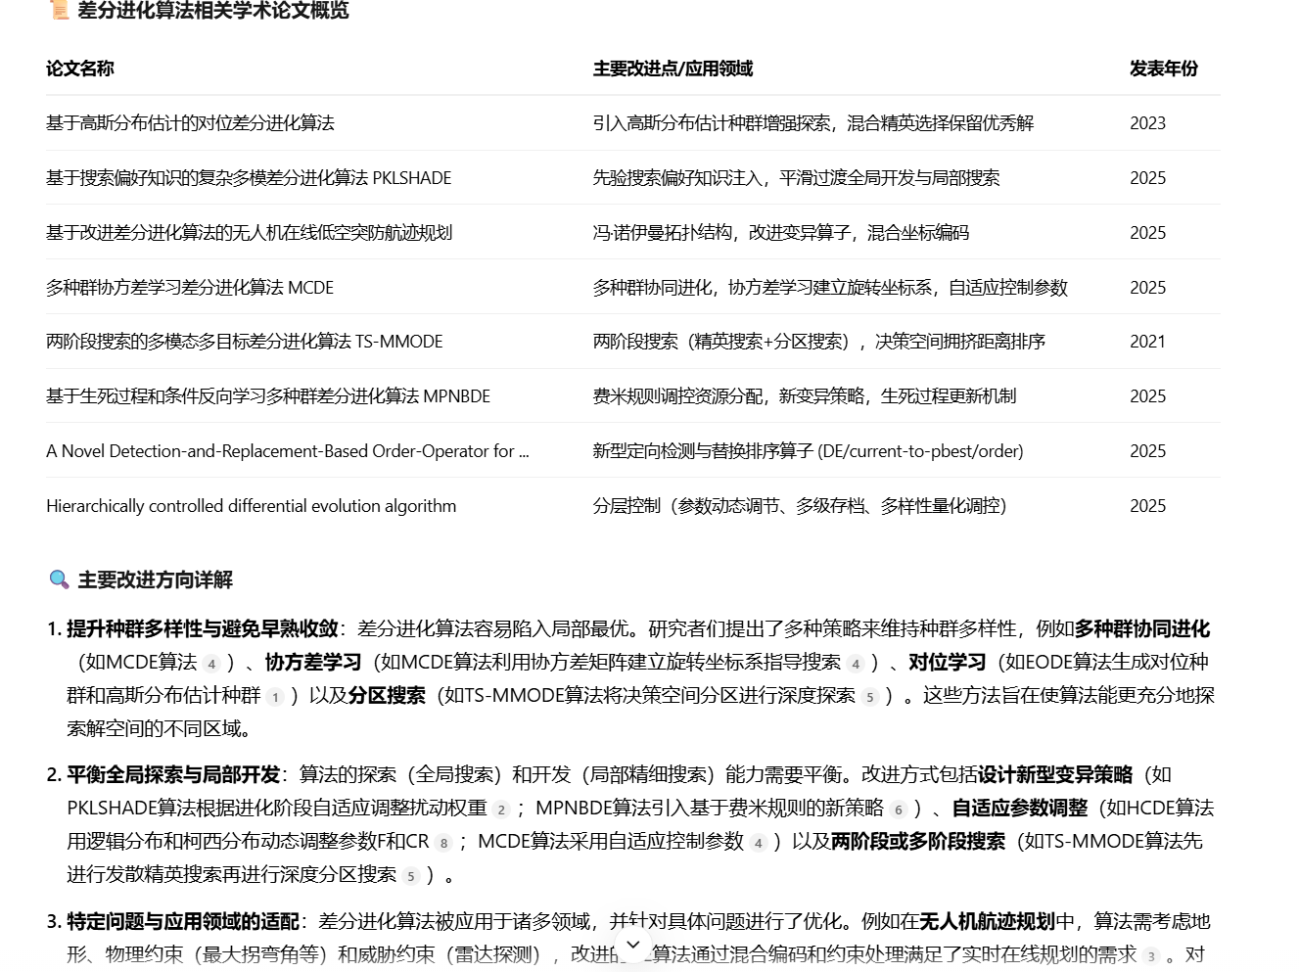
- 使用ai进行算法教学
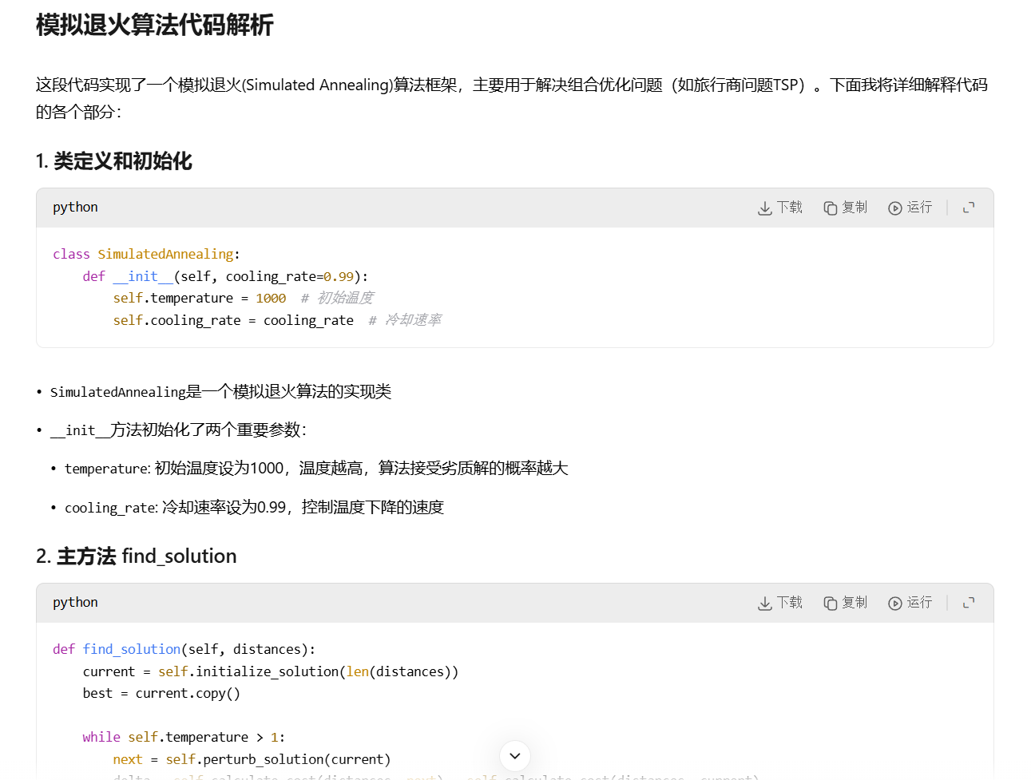
- 使用ai进行论文修改
- 使用ai进行题目理解

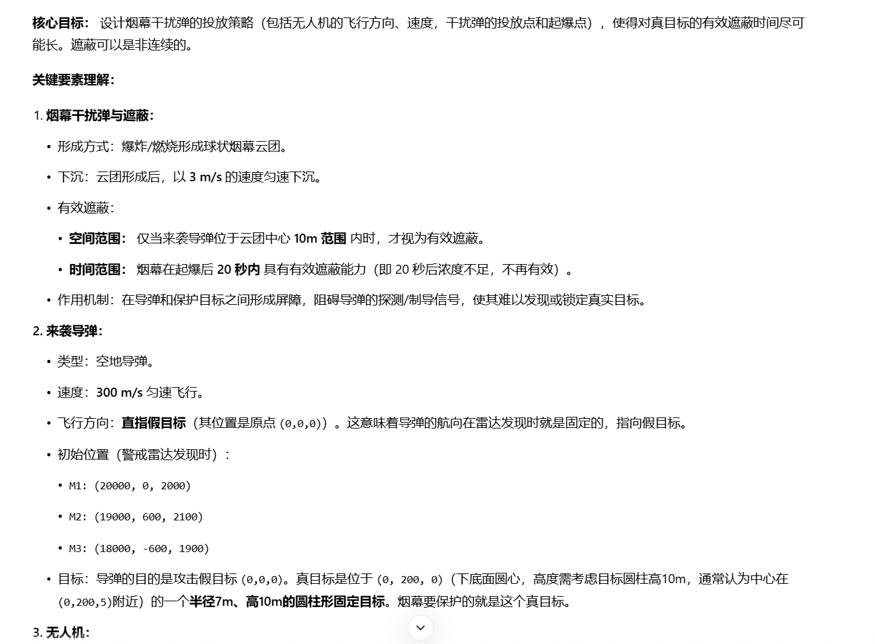

四、采纳和人工修改情况

